PANEL FOTOGRAFICO
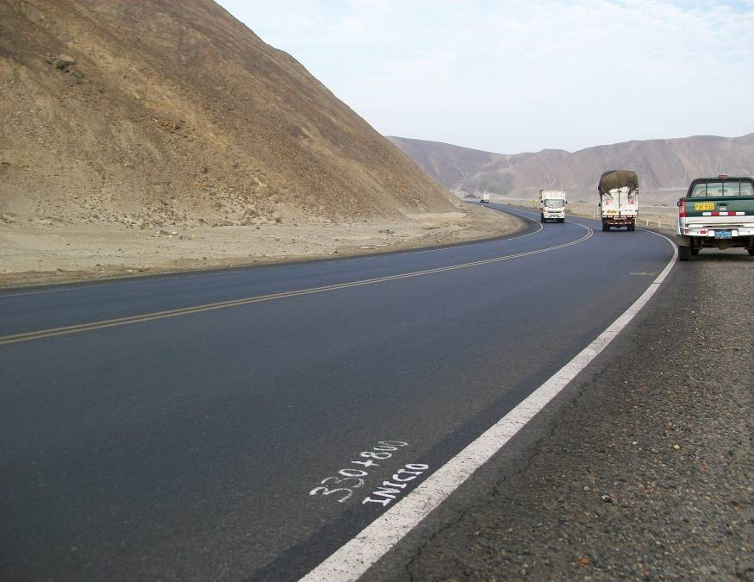

INICIO DEL TRAMO

KM.330+800, INICIO DEL TRAMO, PONTON QUEBRADA SECA

FOTO Nº 01

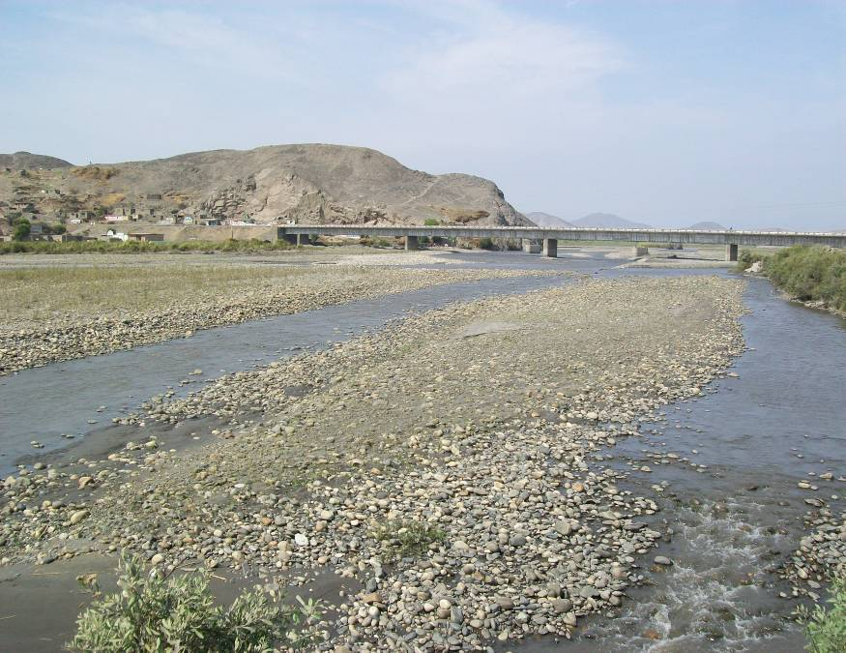

FIN DEL TRAMO

KM. 448+936 FIN DEL TRAMO, PUENTE SANTA

FOTO
Nº 02

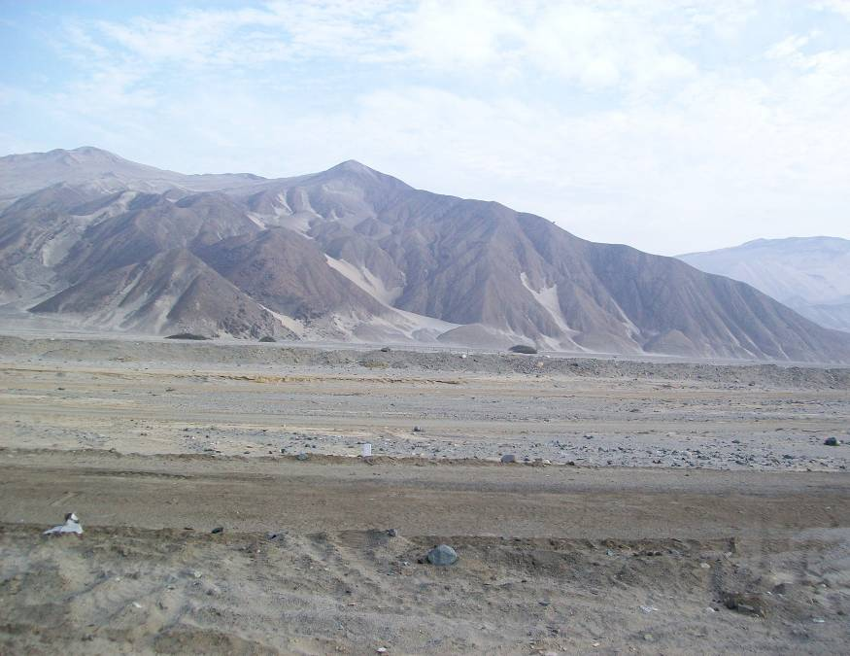

PANAMERICANA NORTE

CANTERA N° 01 QUEBRADA SECA KM. 330+180 LD, ACCESO 1000 M

FOTO
Nº 03

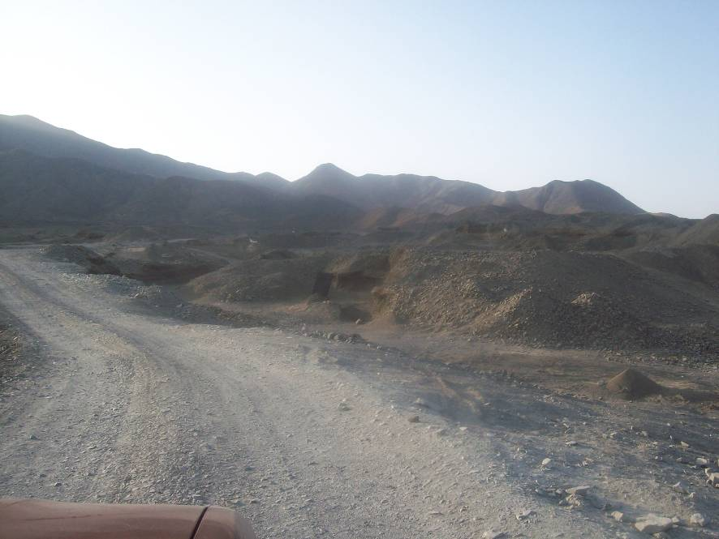

CANTERA N° 02 SANTA DELFINA KM. 410+900 LI, ACCESO 1000 M

FOTO
Nº 04

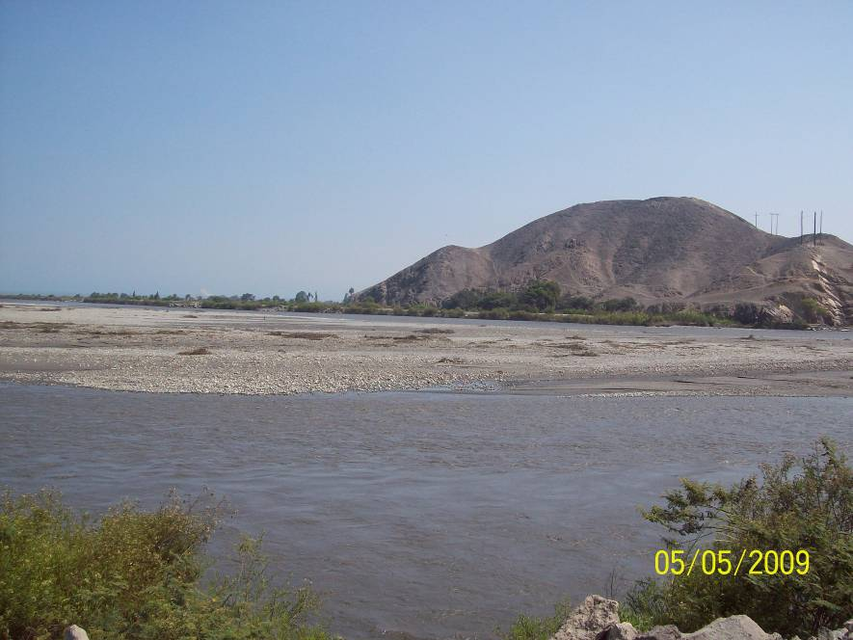

CANTERA N° 01 RIO SANTA KM. 448+900 LI, ACCESO 1000 M

FOTO
Nº 05

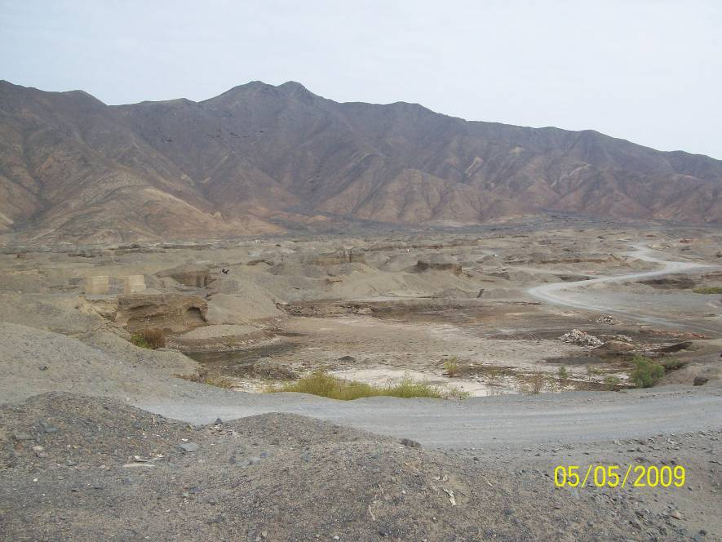

DEPOSITO DE MATERIAL EXCEDENTE N° 01 KM. 410+900 L.I., ACCESO 380 M

FOTO
Nº 06

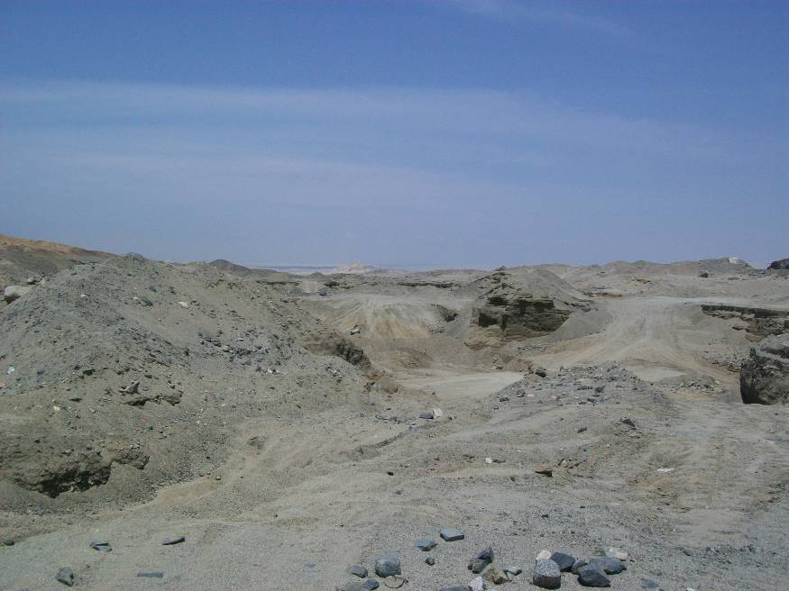

DEPOSITO DE MATERIAL EXCEDENTE N° 03 KM. 414+580 L.I., ACCESO 100 M

FOTO
Nº 07

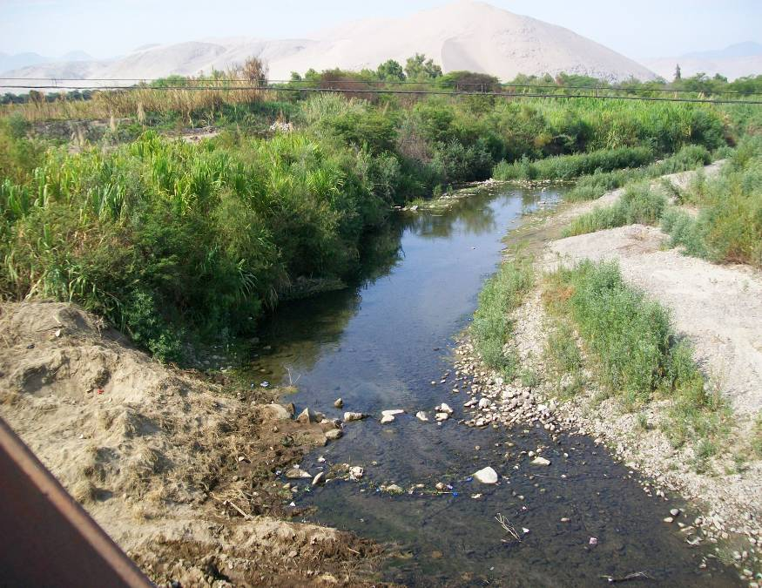

FUENTE DE AGUA N° 01 RIO CASMA KM. 374+860

FOTO
Nº 08

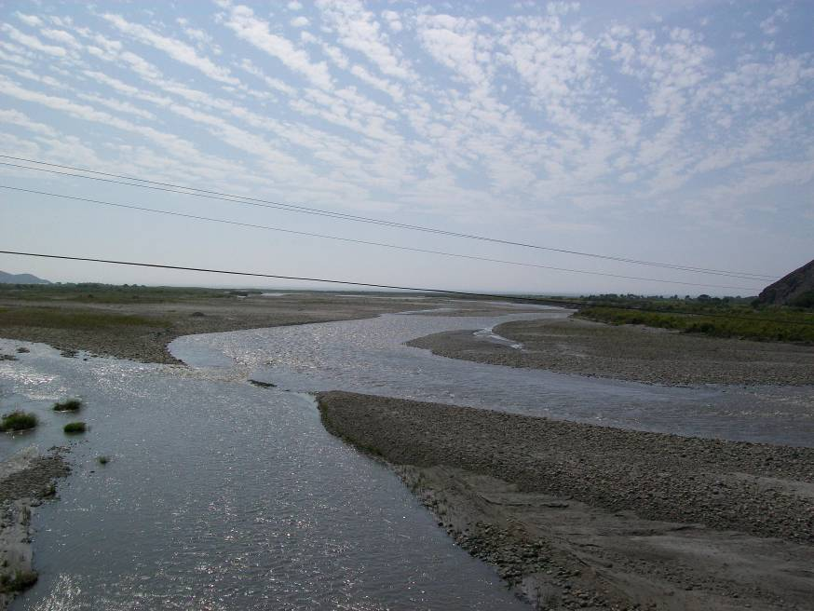

FUENTE DE AGUA RIO SANTA KM 448+900 LI

FOTO
Nº 09

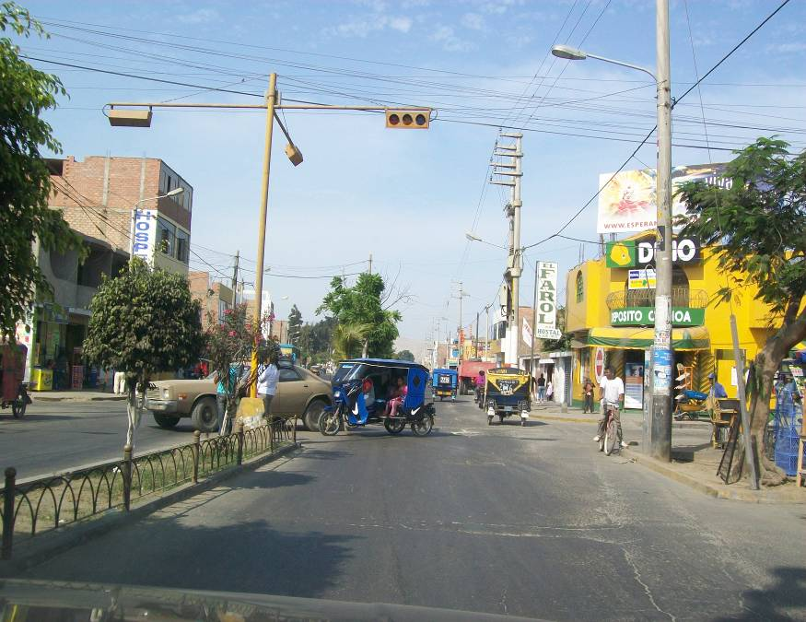

KM. 378+300 DISTRITO CASMA

FOTO
Nº 10

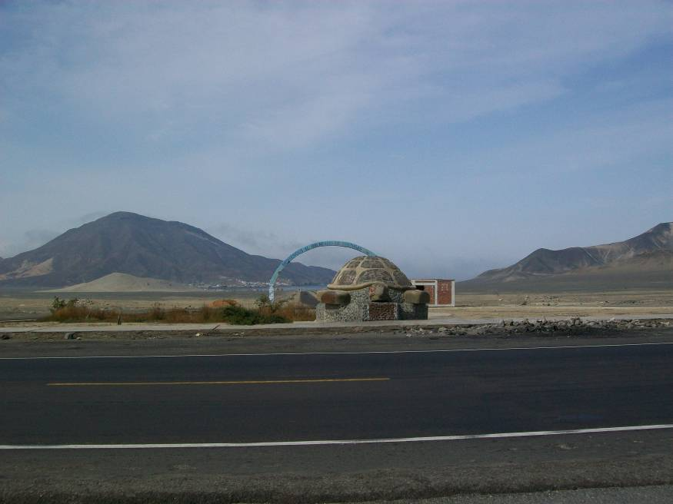
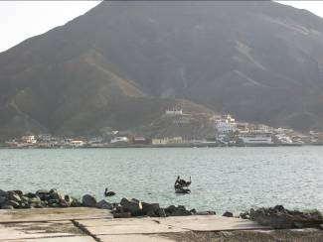

KM. 395+700 INGRESO AL BALNEARIO TORTUGAS L.I.

FOTO
Nº 11

